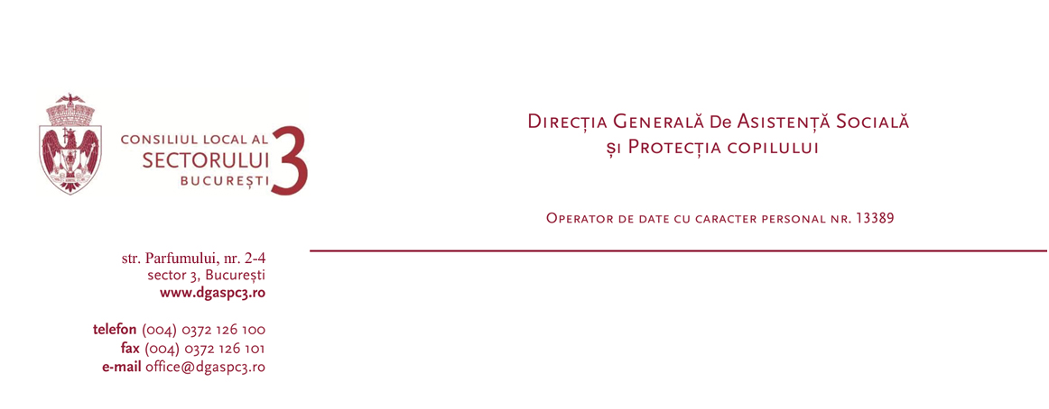

Declarație pe propria răspundere

Subsemnatul/a................................................................................................................. fiul lui...... și al............., identificat cu ......, seria.........., nr.............. eliberat de ........ la data de..........., valabil până la data de:.............CNP......................................., domiciliat în............................................................... declar pe propria răspundere că nu mă regăsesc în nici una dintre situațiile:
am suferit o condamnare prin hotărâre judecătorească rămasă definitivă, pentru săvârşirea cu intenţie a unei infracţiuni contra persoanei, contra autorităţii, contra înfăptuirii justiţiei, de corupţie şi de serviciu, precum şi pentru infracţiuni de trafic de droguri, cu privire la regimul privind substanţele dopante, de efectuare de operaţiuni ilegale cu precursori sau cu alte produse susceptibile de a avea efecte psihoactive sau nu sunt înscrisă cu menţiuni în evidenţa Registrului naţional automatizat cu privire la persoanele care au comis infracţiuni sexuale, de exploatare a unor persoane sau asupra minorilor;
am în familie membri care au împlinit vârsta de 14 ani sau alte persoane, care locuiesc împreună cu mine, care au fost condamnaţi prin hotărâre judecătorească rămasă definitivă pentru o infracţiune din categoria celor prevăzute la lit. b) sau sunt înscrişi cu menţiuni în evidenţa Registrului naţional automatizat cu privire la persoanele care au comis infracţiuni sexuale, de exploatare a unor persoane sau asupra minorilor;
sufăr de boli transmisibile, care ar putea pune în pericol starea de sănătate a copilului;
am în familie membri sau alte persoane majore care locuiesc cu mine, care suferă de boli transmisibile, care ar putea pune în pericol starea de sănătate a copilului;
am istoric de violenţă pentru care a fost emis ordin de protecţie provizoriu sau, după caz, ordin de protecţie, conform prevederilor Legii nr. 217/2003 pentru prevenirea şi combaterea violenţei domestice, republicată, cu modificările şi completările ulterioare, sau conform prevederilor Legii nr. 26/2024 privind ordinul de protecţie, sau nu am în familie membri sau alte persoane adulte care locuiesc cu mine pentru care au fost emise ordinele menţionate;
sufăr de boli psihice, nu sunt este dependentă de alcool, droguri sau alte substanţe psihotrope, confirmate prin certificate medicale eliberate de medicul specialist;
nu am în familie membri sau alte persoane majore, care locuiesc cu mine, care suferă de boli psihice, sunt dependente de alcool, droguri sau alte substanţe psihotrope, confirmate prin certificate medicale eliberate de medicul specialist.

Data Semnătura

